План работы зоологического подразделения на 2012- 2013 учебный год
1.Совещания в подразделении
2.Воспитательная работа
3.Методический час
4.Самообразоваение
5.Грант по живому уголку
Месяц | Тема совещаний | Отвест.
Сентябрь | Современные образовательные технологии | Все педагоги
 | Методика и технология обучения | Гаврилова Е.А.
 | Технология развития критического мышления | Волошин И.В.
Октябрь | Технология проектного обучения | Данилова С.В.  Алексеева Н.Л.
 | Технология интегрированного обучения | Гаврилова Е.А.
 | Модульное обучение как педагогическая технология | Все педагоги
Ноябрь | Триз педагогика | Волошин И.В.  Гаврилова Е.А.
 | Конкурсы. Гранты | Данилова С.В.
Волошин И.В.
Гаврилова Е.А.
 | Обмен информацией по гранту | Все педагоги
Декабрь | Морфология зверей | Волошин И.В.
 | Экологические признаки птиц | Гаврилова Е.А.
 | Ветеринария наука экспериментальная | Данилова С.В.
Январь | Изучение приспособлений у пресмыкающих и земноводных | Волошин И.В.  Гаврилова Е.А.
 | Рекомендации по содержанию и разведению аквариумных рыб | Волошин И.В.
Февраль | Занятие- исследование | Гаврилова Е.А.  Данилова С.В.  Алексеева Н.Л.
 | Практикум по экологии человека | Вес педагоги
 | Методы изучения млекопитающих | Все педагоги
 | Творческая мастерская | Алексеева Н.Л.
Март | Форма занятия- Эрудицион-«Кто как питается и как называется?» | Гаврилова Е.А.
 | Форма- занятия «Путешествие по Красной книге» | Данилова С.В.
 | Санитарно- гигиенический режим учебного помещения | Все педагоги
Апрель | Шестиногие интеллектуалы | Волошин И.В.
 | Полевой практикум | Гаврилова Е.А.
 | Уникальность озера Байкал | Гаврилова Е.А.
 | Вредители сада и огорода | Волошин И.В.  Данилова С.В.
Май | Сетевая среда педагогической деятельности | Все педагоги

2.Воспитательная работа в подразделении
Месяц | Мероприятие | Ответст.
сентябрь | Путешествие по стране Юннатия | Все педагоги
октябрь | Конкурсно- игровая программа «Урожай 2012»  Участие в региональном конкурсе методических разработок | Все педагоги  Все педагоги
ноябрь | День матери  Участие в региональной конференции «Шаг в будущее» | Данилова С.В.
 | Конкусно- игровая программа «Встречай с любовью птичью стаю» | Алексеева Н.Н.  Гаврилова ЕА.
Декабрь | Новогодний переполох  Фото- конкурс «Сбережем красавицу Ель» | Все педагоги
Январь | Рождественские посиделки | Волошин И.В.  Гаврилова Е.А.  Бондаренко В.Ю.
Февраль | День Святого Валентина  Городская НПК  Участие в региональной конференции «Шаг в будущее» | Данилова С.В.  Алексеева Н.Л.  Все педагоги
 | День защитника Отечества | Гаврилова Е.А.  Алексеева Н.Л.  Бондаренко В.Ю.
Март | В гостях у Золушки | Все педагоги
 | День Воды | Данилова С.В.  Алексеева Н.Л.
Апрель | Скворцы прилетели  Городская НПК | Волошин И.В.  Гаврилова Е.А.  Все педагоги
 | Акция «Сохраним лес от пожара» | Все педагоги
Май | Однодневный поход | Все педагоги

3.Методический час
№ п/п | Тематика методического часа | Ответс.
1. | Практикум по экологии животных | Гаврилова Е.А.
2. | Игры на занятиях объединений | Алексеева Н.Л.
3. | Экологические группы животных и их приспособления к изменениям абиотических факторов | Волошин И.В.
4. | Фермерское подворье- профилактика болезней домашних животных | Данилова С.В.

Алгоритм действий по определению качества меда
1.Оценить качество меда по физиологическим свойствам
1.1.ОДНОРОДНЫЙ СОСТАВ И ОТСУТСТВИЕ РАССЛОЕНИЯ ПРИ ХРАНЕНИИ ХАРАКТЕРНО ДЛЯ НАТУРАЛЬНОГО МЁДА
1.2. ЗАПАХ ОЧЕНЬ ПРИЯТНЫЙ
1.3.НАТУРАЛЬНЫЙ МЁД ЗАСАХАРИВАЕТСЯ ПРИ ПОСЛЕДУЮЩИМ НАГРЕВАНИИ , НАТУРАЛЬНЫЙ МЕД ОПЯТЬ СТАНОВИТСЯ ТЯГУЧИМ И ПРОЗРАЧНЫМ.
1.4.ПРИ ПЕРЕЛИВАНИИ НАТУРАЛЬНЫЙ МЁД ТЕЧЕТ НЕПРЕРЫВНОЙ УЗКОЙ СТРУЙКОЙ,ЕСЛИ МЕД ИМЕЕТ ПРИМЕСИ, НАПРИМЕР САХАРА, ТО СМЕСЬ ВЫТЕКАЕТ ПО КАПЛЯМ.
1.5.ЕСЛИ ШАРИКОВОЙ РУЧКОЙ ПРОВЕСТИ ЧЕРТУ НА ЛИСТЕ БУМАГИ, СМАЗАННОЙ МЕДОМ,ТО СЛЕД ОТ РУЧКИ НЕ РАСТЕКАЕТСЯ, А В МЕДЕ С ДОБАВКАМИ-РАСТЕКАЕТСЯ.
1.6.ЦВЕТ НАТУРАЛЬНОГО МЁДА ОЧЕНЬ РАЗНООБРАЗЕН: ОТ ГРЯЗНО- БЕЛОГО ДО ПОЧТИ КОРИЧНЕВОГО.
2.Оценить качество меда по некоторым химическим свойствам.
2.1.Растворить ½ чайной ложки меда в 100мл воды и оставить раствор на 3-3 минуты. Мед без примесей образует мутный раствор без осадка.При наличии примесей на дне виден осадок.
2.2.Добавить к 10 мл. полученного раствора несколько капель спиртового раствора йода. Если мед не содержит примесей крахмала, то раствор не окрашивается в синий цвет.
2.3. Сделать вывод о качестве выданного вам образца меда.

Список учащихся объединения «Байкал ведения»
1.группа№1
Доржиева Олеся, Штоколов Кирилл, Доттер Сергей, Халов Фаис, Фефелова Олеся, Фурин Алеша, Киселев Вася, Иванова Вика, Гаврилов Алеша, Карымов Витя, Дударин Сережа, Белых Вероника.
2.Группа №2Сборная ( школа № 3- 4класс, 2 класс)
Выговский Влад, Габдрашитов Артем, Иванов Кирилл, Ковалев Данил, Коваль Лиза, Лисовская Ира, Марков Кирилл, Акманаева София, Буянов Илья, Бухтуев Станислав, Нагаев Никита, Соболева Лена, Иванов Павел, Подгорная Оля, Рудаков Валера, Чернышов Алексей.
3.группа №3(Гармония сборная- 6-7 классы, учащиеся шк..№8)

Изучение приспособлений к среде обитания и способов питания дождевых червей
Ход работы
1.Рассмотрите дождевого червя
2.Определите форму его тела
3.Подумайте, каково её значение?
4.Переместите дождевого червя на лист газетной бумаги. Дайте ему возможность проползти 3-4 см. Внимательно прислушайтесь.
5.Перенесите его на стекло.
6. Вывод: по поверхности тела.
7.Поместить червя в садок с землей. Понаблюдать , как он будет в ней передвигаться.
8.данные занести – способы передвижения.
Изучение видов таксисов у дождевого червя
1.Вибротаксис.Постучите по несколько раз по садку. Понаблюдать за реакцией животного. Определить характер вибротаксиса.
2.Фототаксис.Поместить червя на поверхность садка. Осветить его ярким светом.
3.Хемотаксис.Капнуть на голову червя каплю слабого раствора уксусной кислоты.
4.Тигмотаксис.На фильтровальную бумагу насыпать кучку влажной земли. Недалеко поместить червя. Пронаблюдать и сделать выводы

Мини- викторина :ПТИЦЫ- наши друзья
1.Птица, санитар леса, живёт в дуплах, которые сам выдалбливает
- Сорока
- Дятел
- Кедровка
2.Воздушный почтальон, символ мира
- Страус
- Голубь
- Пингвин
3.Птица,размножающаяся в конце января –начало февраля
- Снегирь
- Дрозд
- Щегол
4.Птица, истребляющая грызунов
- Тетерев
- Глухарь
- Сова
5.В названии какой птицы 40 раз «а»
- Оляпка
- Крапивник
- Сорока
6.Сколько видов птиц на Земле
- 8500
- 5600
- 7600
7.У каких птиц самцы красные, а самки –зелёные
- Ласточка
- Сизая чайка
- Клест
8.У какой птицы самый длинный язык
- Обыкновенная горихвостка
- Синица
- Дятел
9.Осенью птицы улетают в теплые края. Мелкие птицы летят стайками. Утки- одна возле другой. А как летят журавли ?
10.Какая птица наших лесов имеет наибольшую продолжительность жизни
- Ворон
- Ворона
- Кедровка

ОСЕНЬЮ ПТИЦЫ ЛЕТАЮ НИЗКО-
ВОРОБЬИ ПРЯЧУТСЯ ПОД СТРЕХУ-
ВОРОБЬИ ДРУЖНО РАСЧИРИКАЛИСЬ
СВИСТИТ СНЕГИРЬ
СИНИЦА С УТРА НАЧИНАЕТ ПИЩАТЬ
ВОРОНА САДИТСЯ НА ВЕРХУШКУ ДЕРЕВЬЕВ
ГОЛУБИ ВОРКУЮТ
СНЕГИРЬ ЗИМОЙ ПОЕТ
ВОРОНА ПРИЖИМАЕТСЯ К ДЕРЕВУ

К ХОЛОДНОЙ ЗИМЕ
К БУРЕ
К ОТТЕПЕЛИ
СКОРО БУДЕТ ЗИАМ
ЖДИ НОЧЬЮ МОРОЗА
К ТЕПЛУ
НА СНЕГ, ВЬЮГУ И СЛЯКОТЬ,К ХОЛОДУ

Муниципальное учреждение дополнительного образования «Детский эколого - биологический центр»

Отчет по экскурсии в Байкальский музей

Ответственный: п.д.о. Гаврилова Е.А.,
учитель МОУ СОШ № 3 Яковлева Е.Л.

Черемхово, 2013

Цель: обогащение знаний учащихся о разнообразии рыб Байкала, донных животных; их значение для Байкала; развитие самостоятельности, организованности; воспитание положительного радостного отношения к учению.
Задачи:
- Знакомство учащихся с основными обитателями, их приспособлением к условиям обитания в озере Байкал
- Продолжить формировать умения и навыки в проведении наблюдений, сравнение объектов и явлений, делать обобщения и выводы
- Формировать исследовательские навыки
- Продолжать экологическое воспитание учащихся
Ход экскурсии
I.Организационный момент.
II. Вступительная беседа
На дне Байкала живут удивительные организмы, которые внешне напоминают растения. Это байкальские губки- примитивные многоклеточные животные. Губки, живущие на свету, окрашены в зелёный цвет. Зеленый цвет губкам придают клетки водорослей зоохлореллы, численность которых уменьшается с глубиной. Поэтому на больших глубинах губки бесцветны. Некоторые их них имеют бурый ,бледно-голубой или красноватый оттенок, который зависит от скелета губок. К настоящему времени в Байкале определено 19 видов губок. Поселяются губки на камнях и подводных скалах, встречаются до глубин 100 м. Байкальские губки имеют разнообразную форму - ветвистую, шарообразную, корковую. Губка байкалоспонгия имеет форму наростов зеленого цвета. Губка сварчевского папирусная выглядит в виде беловатых шапочек. Наиболее известной губкой на Байкале является любимирская байкальская. Она имеет две формы - ветвистую и уплощенную, и может достигать высоты более 1 м. Растет губка очень медленно, в среднем 0,5-1 см в год. Скелет губок представляет собой трубчатую структуру, напоминающую систему каналов. Каналы образованы мельчайшими иглами из соединений кремния - спикулами. Внутренние стенки каналов выстланы клетками. Каждая клетка имеет выступающий в полость канала жгутик. Жгутики свободно вращаются в полости канала, создают постоянный ток воды, вместе с которым в губку поступают бактерии, мельчайшие кусочки мертвых растений и животных и перевариваются специальными клетками. Чтобы добыть себе пищу, губки фильтруют воду. Поэтому по типу питания их относят к фильтратам и иногда называют биологическими фильтратами. Их роль важна и в круговороте химических веществ - ведь они используют растворенные в воде соединения кремния для строительства собственного скелета.

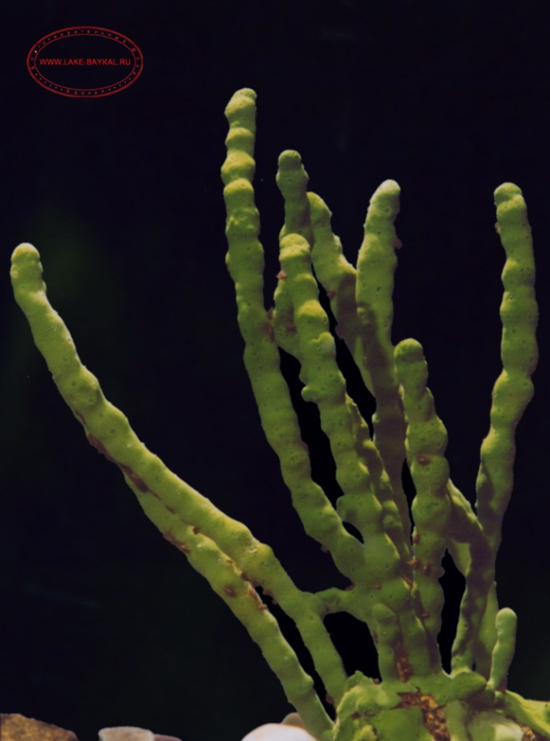
Амфиподы - живут на всех глубинах, могут зарываться в песок и ил, активно перемещаться в толще воды.13 пар конечностей бокоплавов имеют разное назначение. Две первые пары грудных конечностей выполняют хватательные функции, последующие используются для хождения и цепления. Три первые пары брюшных конечностей необходимы для плавания , две последующие пары- для прыгания, пара брюшных конечностей выполняет функцию руля. Она поддерживает тело рачка в равновесии и задает направление при перемещении. Амфиподы имеют яркую окраску ( оранжевую, красную, зелёную).Они покрыты выростами, шипами, острыми зубцами, широкими пластинами. Средние размеры байкальских амфипод от 1 до 3 см. Амфиподы всеядны. Они питаются мелкими животными, водорослями, растительными и животными остатками. Некоторые их них труп еды.

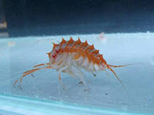
На сегодняшний день в Байкале описан 61 вид и подвид рыб. Они образуют 3 больших группы: сибирский комплекс, сибирско - байкальский комплекс и байкальский комплекс. К байкальскому комплексу рыб, обитающих только в Байкале, относится более 50% всех видов рыб, живущих в озере. Широколобки, желтокрылка, длиннокрылка, большая и малая голомянка, омуль, сиг. Если вы думаете, что главный обитатель Байкала — рыба омуль, вы ошибаетесь. Больше всего в Байкале — рыбы голомянки. Не буду ничего выдумывать, а дам цитату из Википедии, где очень точно описывается эта рыба, именно так и рассказывает гид в музее: «Это прозрачная рыба без чешуи и плавательного пузыря, тело которой на 35 % состоит из жира. Она обитает на большой глубине озера Байкал и является живородящей. Русское название «голомянка» происходит от слова «голомень», что означает «открытое море», и точно передает особенности экологии этих рыбок. Для нее характерно утончение костей черепа, редукция скелета брюшных плавников, и, напротив, увеличение размеров грудных, спинных и анального плавников. Голомянка способна произвести до 2000 маленьких рыб. Талиев Д. Н. упоминает о размножении Comephorus baikalensis путем гиногенеза (Такой способ размножения встречается у нескольких видов рыб (наприм. Серебряный карась). Она выдерживает давление воды, равное 125 барам и поэтому может жить на дне этого глубокого озера.
Питание у этих видов пассивное. Рыбы «парят» с помощью грудных плавников в воде с открытым ртом и могут мгновенно схватить пищу. Основными компонентами пищи малой голомянки являются эпишура и макрогектопус, второстепенными или случайными являются циклопы, донные амфиподы и молодь голомянок. Молодь голомянки питается исключительно копеподами.
Самый крупный экземпляр самок большой голомянки доходит до 25 см, самцов — до 16 см. Самки и самцы малой голомянки заметно меньших размеров. Самка достигает 15 см, а самец — до 12 см. Голомянка созревает на втором-третьем году жизни, следовательно, могла бы жить до 10-15 лет. Однако таких высоко возрастных особей встретить пока не удалось.
Иногда ее останки можно найти на берегу, например, после шторма или после таяния льда, так как мертвые рыбы из-за большого содержания в них жира обладают меньшей плотностью, чем вода и поэтому после смерти всплывают, вместо того чтобы тонуть, что обычно происходит с другими рыбами. Некоторые утверждают, что голомянка «тает на солнце». Жир этой рыбы, предположительно, использовался раньше в качестве масла для ламп и сыграл значительную роль в монгольской и китайской медицине. Во время войны ее вылавливали для того, чтобы восстанавливать силы раненых. Голомянкой питаются почти все рыбы, а также нерпа.
Голомянки - очень важное звено пищевой цепи озере Байкал. Они - основный корм для нерпы. Молодью голомянки питаются также омуль, бычки желтокрылка и длиннокрыла. Голомянки – одни из наиболее многочисленных видов на Байкале.
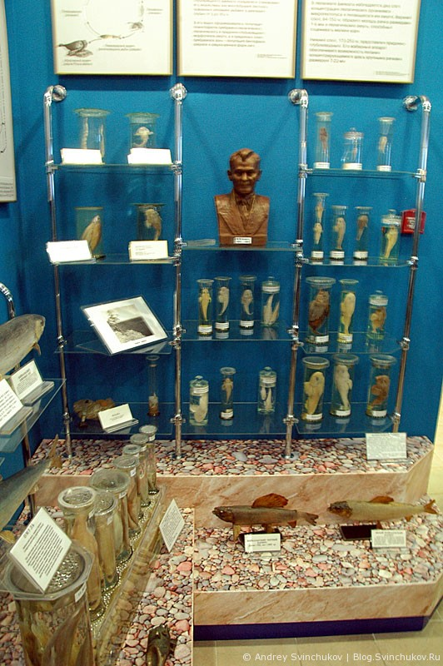

Рефлексия
Цель была достигнута, учащиеся значительно глубже и полнее изучили многообразие донных животных и рыб Байкала. Получение новых знаний направлены на развитие навыков самостоятельной работы. Объяснение было кратким, рассказ сопровождался показом соответствующих объектов. Отсутствие инструктивных карточек повлияло на правильное оформление отчета - учащиеся не смогли в полном объёме заполнить таблицы по обитателям Байкала.
Название | Рисунок внешнего вида | Место обитания, питание | Эндемик или обычный вид

Приложение №1
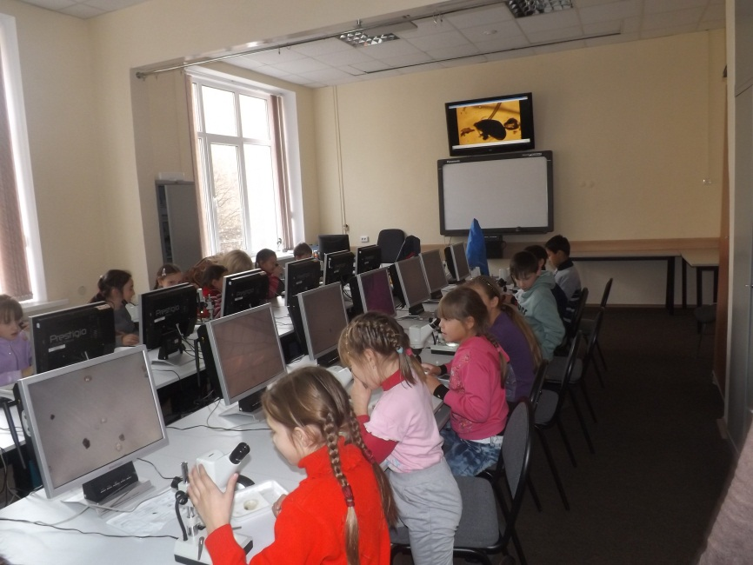
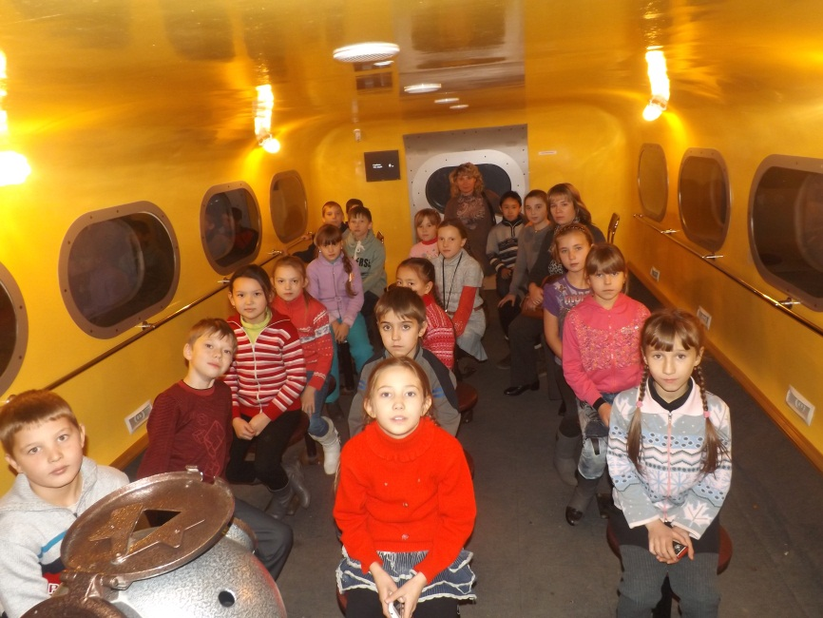
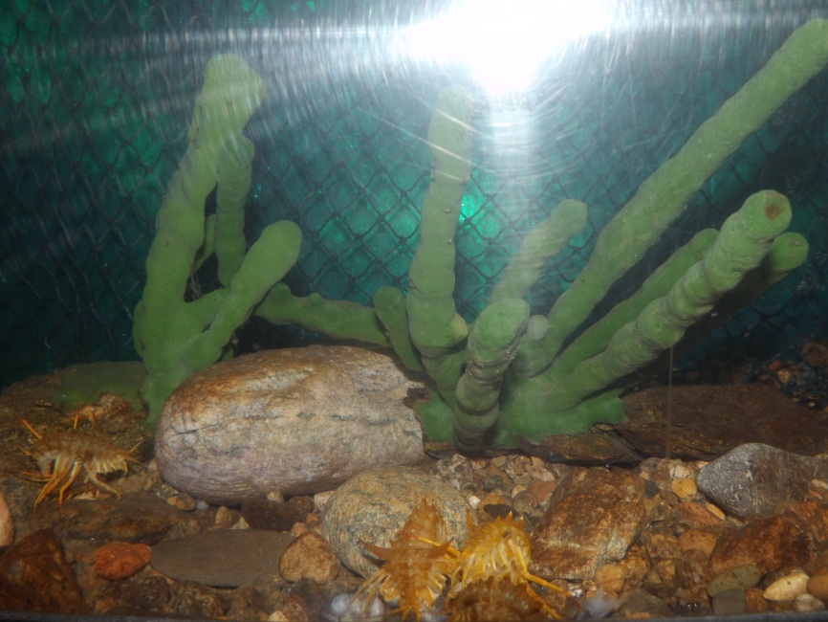
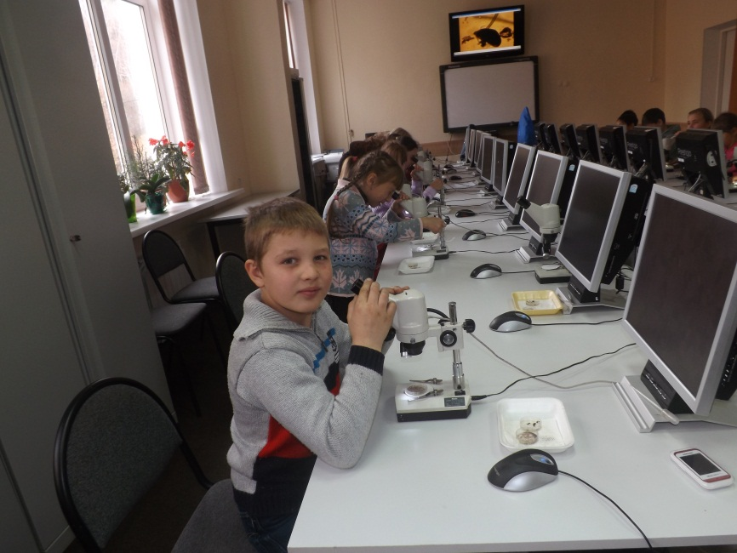

Рис.№1 Знакомство с эндемиками озера Байкал в учебном классе(работа с цифровым микроскопом

Рис.№2ри

Рис.№2 Знакомство с самыми древними обитателями озера Байкал- губками

Интерактивные игры по Байкальскому калейдоскопу
- «Голосуем ногами»
- Участники расходятся в разные стороны в зависимости от их мнения
Тема опроса: «Человек и Байкал»
Что мы знаем о источниках загрязнений озера Байкал, как можно уменьшить влияние человека на Байкал?
1.Кто читал или слышал о источниках загрязнения ? ( да –перейдите направо от ведущего, нет – перейдите налево)
2.Кто может назвать 3 источника загрязнения Байкала?
3.Вы знаете откуда берутся загрязнители?
4.Кто говорил об этом со своими друзьями?
5.Вы знаете правила поведения на Байкале, которые уменьшат вредное влияние человека на Байкал?
«Причина и следствие»
Участники получают конверт, в который вложен круг, разделённый на 3 сектора: причина , последствие, решение.
Задание – разложить на столе текст, картинки по секторам круга.
Каждая команда представляет один из секторов и рассказывает ,что и почему они отнесли именно к этому сектору.
Вывод: каждое явление имеет причину, последствие и решение.

Химические загрязнители
1.биогены - соединения фосфора и азота(они содержатся в фекалиях и удобрениях),в небольших количествах они нужны для растений: вызывают бурное развитие водорослей и бактерий,усиливают процессы гниения, уменьшается содержание кислорода)
2.серная и соляная кислота- они образуются в воздухе из отходов химической промышленности – кислотные дожди,повреждаются растения
3.хлорорганические соединения- сложные соединения, содержащие хлор.,самым опасным из них являются диоксины ( хим, нефтепере. в процессе горения) и пестициды- поступают в пищевые цепи,накапливаются в 7них,вызывают отравление для употребления,вызывают различные заболевания
4.тяжелые металлы- ртуть,мышьяк,свинец и др.(металлургическая и химическая промышленность)
5.нефть и нефтепродукты
Биологические загрязнители- болезнетворные микроорганизмы(бактерии,вирусы,грибы,простейшие и др)
Чужеродные виды растений
Тепловые загрязнители- углекислый газ(при сжигании древесины, мазута, бензина,горючего газа).
Нагретая вода - бурный рост водорослей и бактерий ,непригодные для водных обитателей
Для сохранения читых берегов Байкала соблюдаем несколько простых правил:
1.увозим обратно свою упаковку(металл, пластик,стекло0
2.экономно готовить пищу.(пищевые отходы закапывать в специальные отведенные для этого места)
3.аккуратно снимаем дерн,закрывем ямку
4.мыться, чистить зубы и стирать в специально отведенных на суше местах, так чтобы сточные воды не попадали напрямую в Байкал(для стирки можно использовать хозяйственное мыло
5.не протаптывать новых тропинок
6.не рвать цветы, бережно относиться к лекарственным растениям

В мировой океан ежегодно поступает около 13- 14 млн тонн нефтепродуктов.Нефть в водоёмы попадает в результате утечки при погрузки танкеров,при авариях танкеров,сбросе остатков нефтяного груза.
Необходимо соблюдение нормативных организационных и хозяйственно- производственных мер при эксплуатации объектов, связанных с перевозкой нефтепродуктов. Если произошла утечка, надо принимать срочные меры по устранению последствий: очищенные поверхности океана с помощью специальных реагентов, ограниченное распространения нефтяных пятен, спасение животных)
Морской транспорт чрезвычайно загрязняет Мировой океан: полиэтиленовые пакеты жестяные банки, консервные банки, рыбаки оставляют в море рыболовные синтетические сети
Не выбрасывать в океан мусор, вести разъяснительную работу с моряками и пассажирами морского транспорта, вести квоты на рыбный промысел

